Page 305. Exercice 7. (Extrait de brevet).
Pour consolider un bâtiment, des charpentiers ont construit un contrefort en bois.
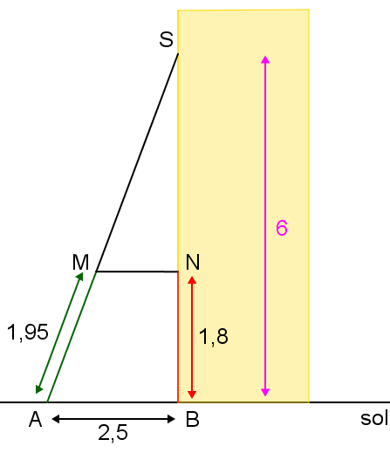
(Sur le schéma ci-dessous, les mesures sont en mètres.)

AM = 1,95 m ; AB = 2,5 m ; BN = 1,8 m ; BS = 6 m
a. En considérant que le montant [BS] est perpendiculaire au sol, calculer la longueur AS.

b. Calculer les longueurs SM et SN.

c. Démontrer que la traverse [MN] est bien parallèle au sol.

